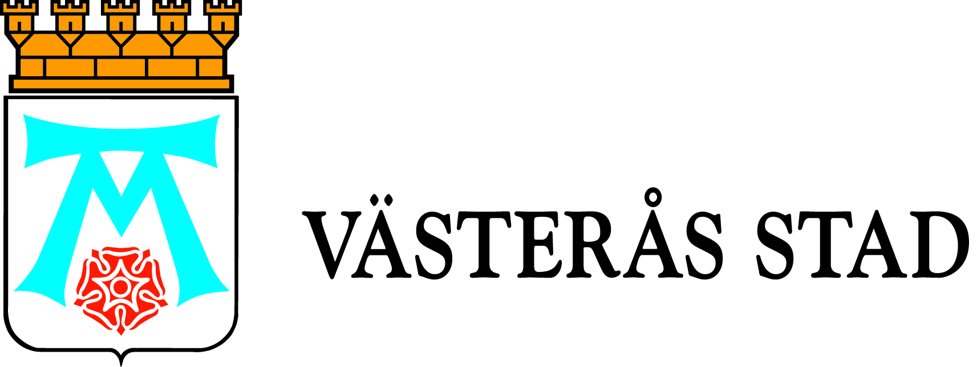

Pressmeddelande

2010-04-22

Sponsrade papperskorgar lagom till skräpplockarveckan

Nu finns de nya sponsrade papperskorgarna på plats i Vasaparken, Stadsparken och Rudbecksparken. Elva företag har köpt varsin papperskorg och de har placerats ut lagom till den stora skräpplockarveckan. Under helgen utförs ingen städning innanför cityringen och nästa vecka blir det storstädning av centrum.

Att låta bli att städa är ett sätt att visa hur mycket skräp som slängs på fel ställen under en helg. Städning av Västerås gator och torg kostar stora summor varje år, pengar som istället skulle kunna användas till andra saker.
Skräpplockarveckan är en del i en långsiktig antiskräpkampanj vars mål är att alla västeråsare, från privatpersoner och organisationer till företag, ska bidra för att lyfta fram det stolta, trygga och trivsamma Västerås.
Det här händer under veckan:
22 april De företagssponsrade papperskorgarna har kommit på plats.
24-26 april Ingen städning innanför cityringen
27 april Politiker och tjänstemän städar i centrum
29 april Klockan 11:00 får utvalda butiker i korsningen Stora gatan/Vasagatan en sopkvast med uppgift att sopa framför sin egen dörr. Skräpet tas sedan omhand av en sopmaskin. Per-Olof Rask och Monika Westlund från Västerås stad delar ut kvastarna tillsammans med Maria Fors från Västerås citysamverkan. Senare samma dag demonstreras hur man tar bort tuggummi från marken på ett miljövänligt sätt
De företag som köpt papperskorgar är Care of Haus, Bostads AB Mimer, Mälarenergi, Bombardier, Kvarteret Igor, Citygalleriorna, McDonalds, MBF, Klövern, Office It-partner, Länsförsäkringar, Västerås citysamverkan AB, samt naturligtvis Västerås stad.

Mer information:
Per-Olof Rask, koordinator för Värna Västerås, 021-39 25 35
Monika Westlund, informatör, tekniska nämndens stab, 021-39 20 97

